Liturgie voor de eredienst op
zondag 12 april 2026 om 10:00 uur
in de Hervormde kerk van Valkenburg a/d Rijn

Voorganger: Dhr. J. P. Karstens uit Leiden
Thema: ’Want Jezus moet als Koning heersen’

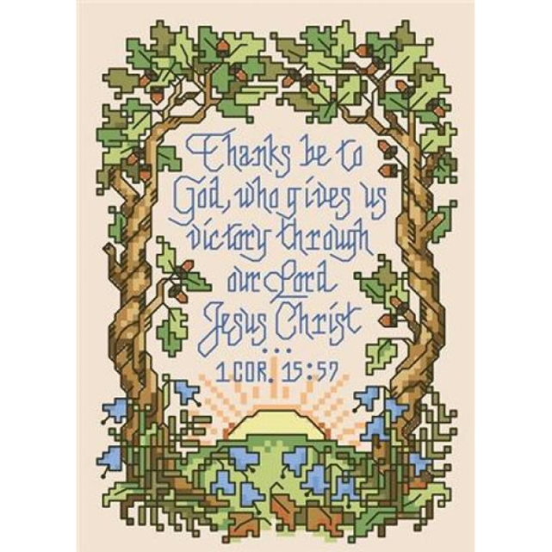

Ouderling van dienst: Nico Messemaker
Organist: Paul van Hoek

Orgelspel

Welkom en afkondigingen

Intochtslied: Opwekking 407 (O Heer mijn God)

O, Heer mijn God, wanneer ik in verwondering
de wereld zie die U hebt voortgebracht.
Het sterrenlicht, het rollen van de donder,
heel dit heelal, dat vol is van uw kracht.

Refrein: Dan zingt mijn ziel )
Tot U, o Heer mijn God: )2x
hoe groot zijt Gij, )
hoe groot zijt Gij! )

Als ik bedenk, hoe Jezus zonder klagen
tot in de dood gegaan is als een Lam,
sta ik verbaasd, dat Hij mijn schuld wou dragen
en aan het kruis mijn zonde op zich nam.

Refrein:

Als Christus komt met majesteit en luister,
brengt Hij mij thuis, hoe heerlijk zal dat zijn.
Dan zal ik vol aanbidding voor Hem buigen
en zingt mijn ziel: o Heer, hoe groot zijt Gij!

Refrein:

Stil gebed

Votum en aanvangstekst

Zingen: Psalm 97 : 1, 5 en 6

1. Groot Koning is de Heer. Volken, bewijst Hem eer,
breek uit in jubel, aarde, nu Hij de macht aanvaardde.
De landen wijd en zijd zijn in Zijn Naam verblijd.
Op recht en op gericht heeft Hij Zijn troon gesticht.
in de verborgenheid.

5. Gij die God liefhebt, haat hetgeen Hem tegenstaat.
Hij heeft Zijn hart ontsloten voor al Zijn gunstgenoten.
Hij redt u uit de hand van die u overmant;
uw leven is bewaard bij Hem die heerst op aard;
de Heer strijdt aan uw kant.

6. Gods heil, Gods glorie staat licht als de dageraad
reeds voor het oog te gloren van wie Hem toebehoren.
En vreugde van de Heer stroomt in hun harten neer.
Gij die rechtvaardig zijt, weest in de Heer verblijd.
Zijn Naam zij lof en eer!

Gebod

Zingen: Gezang 170: 2, 4 en 6

2. Arts aller zielen, 't is genoeg,
als Gij ons neemt in uw hoede.
Heel toch de wond, die 't leven sloeg,
laat ons niet hooploos verbloeden.
Spreek slechts een Woord, een Woord met macht,
dan krijgt ons leven nieuwe kracht.
Spreek, dan keert alles ten goede.

4. Heer, onze mond heeft U gesmaad,
toch heeft ons hart U gebeden.
Wijzen der wereld zag men laat
heimlijk uw drempel betreden.
Hoogmoed, die voor geen wet zich buigt,
heeft door uw ootmoed overtuigd,
U als zijn meester beleden.

6. Koning, verheugd geloven wij
wat uw getuigen verkonden:
slechts onder uwe heerschappij
heeft ons hart vrede gevonden.
Daarom zoekt U elk mensenkind;
zoek, Herder, mij, opdat ik vind;
anders zo ga ik te gronde.

Gebed om de opening van het Woord

1e Schriftlezing Psalm 110 Belofte voor de Priesterkoning
1Een psalm van David.
De HEERE heeft tot mijn Heere gesproken: Zit aan Mijn rechterhand, totdat Ik Uw vijanden gemaakt zal hebben
tot een voetbank voor Uw voeten. 2De HEERE strekt Uw machtige scepter uit vanuit Sion en zegt: Heers te midden van Uw vijanden. 3Uw volk is zeer gewillig op de dag van Uw kracht, getooid met heilig sieraad; uit de baarmoeder van de dageraad is voor U de dauw van Uw jeugd. 4De HEERE heeft gezworen en Hij zal er geen berouw van hebben: U bent Priester voor eeuwig, naar de ordening van Melchizedek.
5De Heere is aan Uw rechterhand, Hij verplettert koningen op de dag van Zijn toorn. 6Hij spreekt recht onder de heidenvolken, vult het slagveld met dode lichamen en verplettert hem die het hoofd is over een groot land. 7Hij drinkt onderweg uit de beek, daarom heft Hij Zijn hoofd omhoog.

Zingen: Psalm 72: 1, 3 en 6

1. Geef, Heer, de Koning uwe rechten
en uw gerechtigheid
aan 's Konings Zoon, om uwe knechten
te richten met beleid.
Dan ruist op alle bergen vrede,
heil op der heuvlen top.
Hij zal geweldenaars vertreden,
maar armen richt hij op.

3. Heerse van zee tot zee Zijn vrede,
van land tot land Zijn lof,
de volken zullen tot hem treden,
Zijn vijand likt het stof.
Tarsis en Scheba 's verre stranden,
brengt Hem uw overvloed.
Gij koningen van alle landen,
valt deze Heer te voet.

6. Bloeie Zijn Naam in alle streken,
zolang de zon verrijst.
Zijn Koningschap zij ons een teken
dat naar Gods toekomst wijst.
Dat opgetogen allerwegen
de volken komen saam,
elkander groetend met de Zegen
van zijn doorluchte Naam.

2e Schriftlezing : I Corinthiërs 15 : 12-28
De opstanding van de doden

[12] Als nu van Christus gepredikt wordt dat Hij uit de doden is opgewekt, hoe kunnen sommigen onder u dan zeggen dat er geen opstanding van de doden is? [13] En als er geen opstanding van de doden is, dan is Christus ook niet opgewekt.
[14] En als Christus niet is opgewekt, dan is onze prediking zonder inhoud, en zonder inhoud is ook uw geloof. [15] En dan blijken wij ook valse getuigen van God te zijn. Wij hebben namelijk van God getuigd dat Hij Christus heeft opgewekt, terwijl Hij Die niet heeft opgewekt als inderdaad de doden niet opgewekt worden. [16] Immers, als de doden niet opgewekt worden, is ook Christus niet opgewekt. [17] En als Christus niet is opgewekt, is uw geloof zinloos; u bent dan nog in uw zonden. [18] Dan zijn ook zij die in Christus ontslapen zijn, verloren. [19] Als wij alleen voor dit leven op Christus onze hoop gevestigd hebben, zijn wij de meest beklagenswaardige van alle mensen. [20] Maar nu, Christus ís opgewekt uit de doden en is de Eersteling geworden van hen die ontslapen zijn.
[21] Want omdat de dood er is door een mens, is ook de opstanding van de doden er door een Mens. [22] Want zoals allen in Adam sterven, zo zullen ook in Christus allen levend gemaakt worden. [23] Ieder echter in zijn eigen orde: Christus als Eersteling, daarna wie van Christus zijn, bij Zijn komst.
[24] Daarna komt het einde, wanneer Hij het koningschap aan God en de Vader heeft overgegeven, wanneer Hij alle heerschappij en alle macht en kracht heeft tenietgedaan.
[25] Want Hij moet Koning zijn, totdat Hij alle vijanden onder Zijn voeten heeft gelegd. [26] De laatste vijand die tenietgedaan wordt, is de dood. [27] Immers, alle dingen heeft Hij aan Zijn voeten onderworpen. Wanneer Hij echter zegt dat aan Hem alle dingen onderworpen zijn, is het duidelijk dat Hij Die Zelf alles aan Hem onderworpen heeft, hiervan is uitgezonderd.[28] En wanneer alle dingen aan Hem onderworpen zijn, dan zal ook de Zoon Zelf Zich onderwerpen aan Hem Die alle dingen aan Hem onderworpen heeft, opdat God alles in allen zal zijn.

Zingen: Gezang 281

1. Jezus zal heersen waar de zon gaat om de grote aarde om,
de maan zijn lichte banen trekt,
zover het verste land zich strekt.

2. Het lied in alle talen zal Zijn liefde loven overal,
en uit de kindermond ontspringt
de lofzang die Zijn Naam omringt.

3. Zijn rijk is volle zaligheid, wie was gevangen wordt bevrijd,
wie moe was komt tot rust voorgoed,
wie arm was leeft in overvloed.

4. Laat loven al wat adem heeft de Koning Die ons alles geeft.
O aarde om dit nieuw begin stem met het lied der englen in.

De kinderen gaan naar de kinderdienst

Verkondiging: Want Jezus moet als Koning heersen

Zingen: Gezang 166 : 2 en 4 (bundel 1938)

2. Halleluja, onze zangen zijn voor eeuwig Hem gewijd,
Die het Godsrijk heeft ontvangen als het loon op zijne strijd,
Die aan 't Kruis zich liet verhogen, en ons minde tot de dood
met een liefd' ondenkbaar groot,
met een godd'lijk mededogen;
Hem, die ons onrein gemoed heeft gewassen in Zijn Bloed.

4. Amen, Jezus Christus, amen! Ja, Gij zult in 't groot heelal
't rijk der duisternis beschamen, tot het niet meer wezen zal.
Woon, o Heiland, in ons midden! Onder uwe heerschappij
zijn wij zalig, zijn wij vrij. Leer ons strijden, leer ons bidden!
Amen, heerlijkheid en macht word' U eeuwig toegebracht!

Dankgebed, Voorbeden, Stil Gebed, Onze Vader

Aandacht voor de Dienst der Gaven (Compass)
1 Diaconie 2, Kerk 3, Orgelfonds

De kinderen komen uit de kinderdienst en crèche

Slotlied: Hemelhoog 216

Kroon Hem met gouden kroon het Lam op Zijne troon!
Hoor, hoe het hemels loflied al verwint in heerlijk schoon.
Ontwaak! mijn ziel en zing van Hem, die voor u stierf.
En prijs Hem in all' eeuwigheen Die 't heil voor u verwierf.

Kroon Hem, der liefde Heer! Aanschouw Hem, hoe Hij leed.
Zijn wonden tonen 't gans heelal wat Hij voor 't mensdom deed.
De eng'len om Gods troon, all' overheid en macht,
zij buigen dienend zich terneer voor zulke wond're pracht.

Kroon Hem, de Vredevorst! Wiens macht eens heersen zal
van pool tot pool, van zee tot zee. 't Klinke over berg en dal.
Als alles voor Hem buigt en vrede heerst alom,
wordt d'aarde weer een Paradijs. Kom, Here Jezus, kom!

Zegen, beantwoord met Gezang 456:3

Welkom in de kerkzaal voor een kopje koffie of thee.

Orgelspel met Collecte bij de uitgang in de zakjes

Hartelijk welkom bij de bidstond en avonddienst
Aanvang 17:45 uur en 18:30 uur
Voorganger: Ds. A. D. L. Terlouw uit Boskoop

